น้ำผึ้งชันโรง

🐝น้ำผึ้งชันโรง คือ น้ำผึ้งที่ถูกผลิตขึ้นมาจากผึ้งจิ๋ว (Stingless Bee) น้ำผึ้งชันโรงจะมีสารของฟลาโวนอยด์ (Flavonoids) ที่จะช่วยต้านสารอนุมูลอิสระ ชะลอความแก่ ต้านเชื้อโรค ยับยั้งการเติบโตของเชื้อราและจุลินทรีย์ได้ รวมไปถึงยังช่วยสร้างภูมิคุ้มกันให้แก่ร่างกายได้เป็นอย่างดี ด้วยเหตุนี้ทำให้ น้ำผึ้งชันโรงอาจจะมีราคาแพงมากกว่าน้ำผึ้งทั่วๆไป

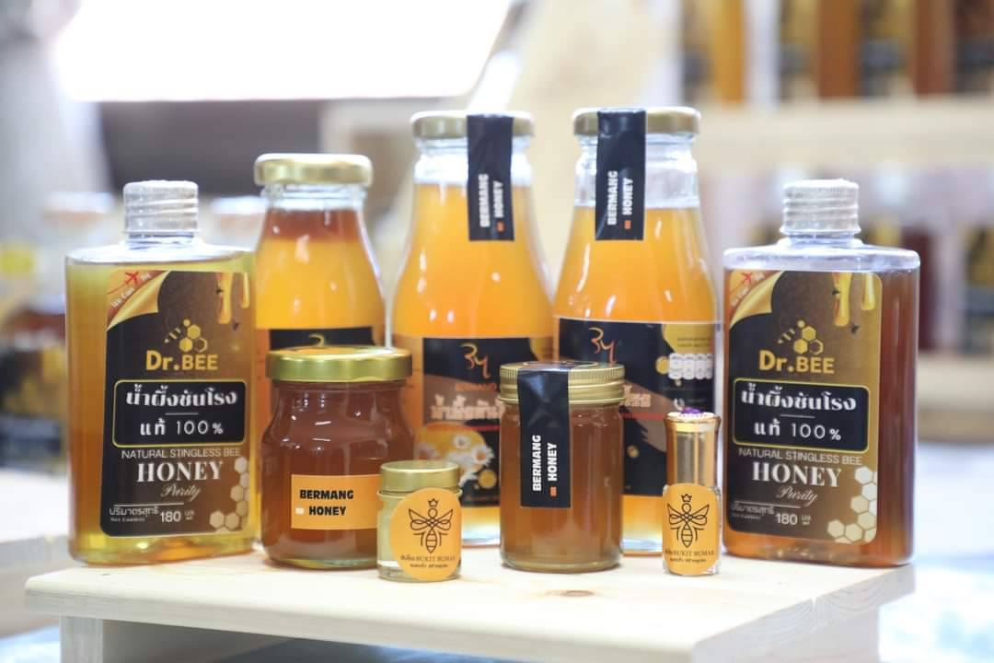

คุณประโยชน์มากมาย อาทิ
✅ มีสารต้านอนุมูลอิสระ
✅ มีสรรพคุณทางยา มีฤทธิ์ต้านการอักเสบ สมานแผล และช่วยบำรุงสมอง
✅ ช่วยฟื้นฟูสมรรถภาพร่างกาย
✅ ช่วยผ่อนคลายความเหน็ดเหนื่อย
✅ บรรเทาอาการไอและเป็นหวัด
✅ ใช้พอกหน้าช่วยลดริ้วรอย

ผลิตจากกลุ่มเลี้ยงผึ้งชันโรงบ้านบือมัง (Bukit Bumae)
วิสาหกิจชุมชนธนาคารต้นไม้บือมัง
🍯 น้ำผึ้งชันโรงแท้ 💯 💯

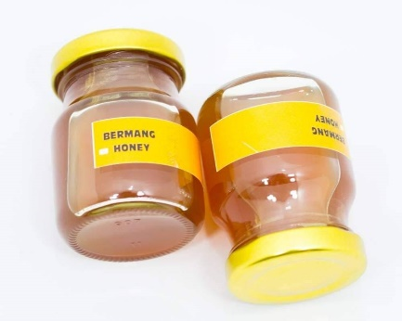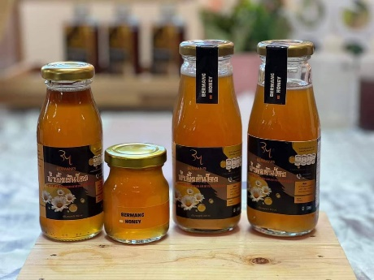
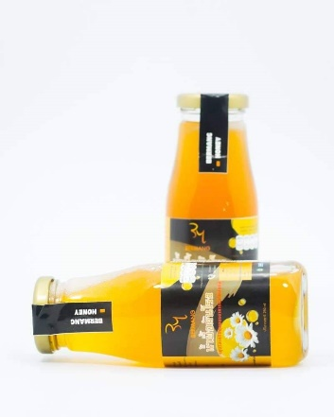 |  40 ml ราคา 100 ฿  75 ml ราคา 150 ฿  200 ml ราคา 400 ฿  250 ml ราคา 500฿

#น้ำผึ้งชันโรง
#bukitbumae
#แมลงจิ๋วสร้างชุมชน
#กลุ่มเลี้ยงผึ้งชันโรงบ้านบือมัง
#สร้างชุมชน_ด้วยพลังชุมชน_สู่การพัฒนาชุมชนที่ยั่งยืน

